Lunes 28 octubre
1.- NOMB1.- NOMBRE DEL PROFESOR: Candy Castillo Hernández: 1 ° GRUPO: “A”
2.- ASIGNATURA: COMPUTACIÓN
3.- TRIMESTRE: 2°
4.- SEMANA: Del 28 al 01 de octubre
5.- TIEMPO: 50 minutos
6.- TEMA: Excel – Fórmulas en hojas de cálculo.
7.- CAMPO FORMATIVO: ( ) LENGUAJES. ( ) SABERES Y PENSAMIENTO CIENTÍFICO. ( ) ÉTICA, NATURALEZA Y SOCIEDAD. ( x ) DE LO HUMANO Y LO COMUNITARIO.
8.- EJES ARTICULADORES: ( ) IGUALDAD DE GÉNERO. ( ) INCLUSIÓN. ( ) VIDA SALUDABLE. (x ) PENSAMIENTO CRÍTICO ( ) APROPIACIÓN DE LAS CULTURAS A TRÁVES DE LA LECTURA Y LA ESCRITURA. ( ) INTERCULTURALIDAD CRÍTICA. ( ) ARTES Y EXPERIENCIAS ESTÉTICAS.
9.- CONTENIDOS:
° Formulas y funciones.
° Funciones.
10.- PROCESO DE DESARROLLO DE APRENIZAJE (PDA): Pensamiento estratégico y creativo en la resolución de problemas.

11.- RECURSOS:
° Libro Atmósfera Digital 2.0.
° Equipo de cómputo.

12.- MATERIALES:
° Excel.

13.- IMPLEMENTACIÓN DE ACCIONES DEL P.E.M.C. En proceso de autorización.

14.- INICIO:
La docente da los buenos días.
La docente invita a los alumnos a abrir su libro en la Página 32 iniciando así la lectura en plenaria de la práctica, el alumno subraya palabras clave.

15.- DESARROLLO:
La Docente continua con el paso a paso de la página 33 a 38 realizando la actividad proyectando en el aula la práctica.
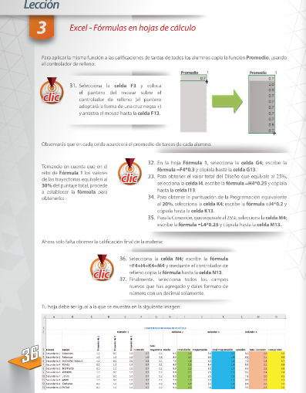

16.- CIERRE:
La docente continua con preguntas al alumno como ¿Qué otras funciones existen?
El alumno guarda su práctica en la carpeta de evidencias.
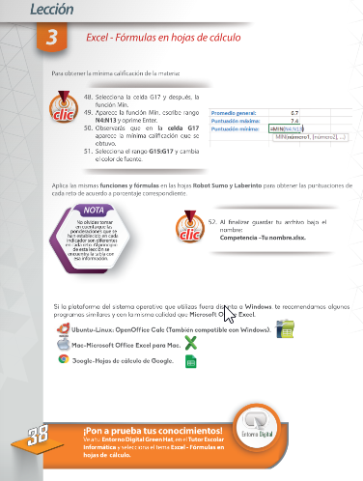

17.- EVALUACIÓN: Autoevaluación ( ) Coevaluación ( ) Heteroevaluación ( x )
° Observación.
° Actividades realizadas.
° Inferencias orales del alumno.

- ACTITUDINAL: Cumple con su asistencia y participación
- CONCEPTUAL: Completa sus actividades en tiempo y forma
- PROCEDIMENTAL: Información y comunicación, uso de la tecnología

18.- TAREA: No hay.

Martes 29 octubre
1.- NOMB1.- NOMBRE DEL PROFESOR: Candy Castillo Hernández: 1 ° GRUPO: “A”
2.- ASIGNATURA: COMPUTACIÓN
3.- TRIMESTRE: 2°
4.- SEMANA: Del 28 al 01 de octubre
5.- TIEMPO: 50 minutos
6.- TEMA: Excel – Fórmulas en hojas de cálculo.
7.- CAMPO FORMATIVO: ( ) LENGUAJES. ( ) SABERES Y PENSAMIENTO CIENTÍFICO. ( ) ÉTICA, NATURALEZA Y SOCIEDAD. ( x ) DE LO HUMANO Y LO COMUNITARIO.
8.- EJES ARTICULADORES: ( ) IGUALDAD DE GÉNERO. ( ) INCLUSIÓN. ( ) VIDA SALUDABLE. (x ) PENSAMIENTO CRÍTICO ( ) APROPIACIÓN DE LAS CULTURAS A TRÁVES DE LA LECTURA Y LA ESCRITURA. ( ) INTERCULTURALIDAD CRÍTICA. ( ) ARTES Y EXPERIENCIAS ESTÉTICAS.
9.- CONTENIDOS:
° Formulas y funciones.
° Funciones.
10.- PROCESO DE DESARROLLO DE APRENIZAJE (PDA): Pensamiento estratégico y creativo en la resolución de problemas.

11.- RECURSOS:
° Libro Atmósfera Digital 2.0.
° Equipo de cómputo.

12.- MATERIALES:
° Excel.

13.- IMPLEMENTACIÓN DE ACCIONES DEL P.E.M.C. En proceso de autorización.

14.- INICIO:
La docente da los buenos días.
La docente invita a los alumnos a abrir su libro en la Página 39 iniciando así la lectura en plenaria de la práctica, enfatizando en el trascurso de la lectura cualquier inferencia presentada.

15.- DESARROLLO:
La Docente continua invitando al alumno a realizar el DESAFIO DE SABERES presentado en la página 39 .
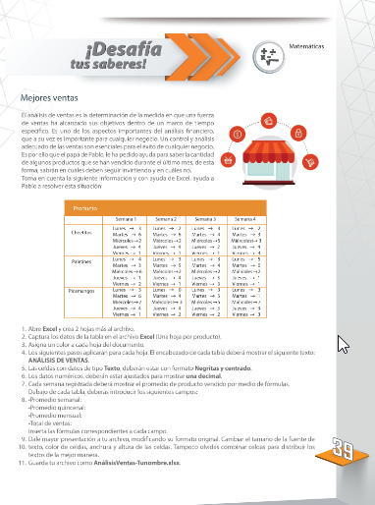

16.- CIERRE:
El docente realiza la revisión correspondiente del desafío evaluando los 12 puntos solicitados en la práctica. El alumno guarda su práctica en la carpeta de evidencias.
La docente invita al alumno a contestar la página 40, así como la autoevaluación.
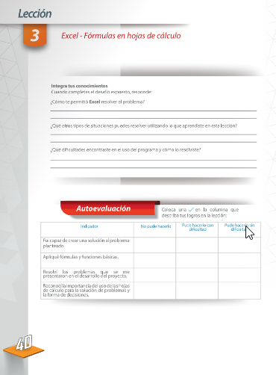
17.- EVALUACIÓN: Autoevaluación ( ) Coevaluación ( ) Heteroevaluación ( x )
° Observación.
° Actividades realizadas.
° Inferencias orales del alumno.

- ACTITUDINAL: Cumple con su asistencia y participación
- CONCEPTUAL: Completa sus actividades en tiempo y forma
- PROCEDIMENTAL: Información y comunicación, uso de la tecnología

18.- TAREA: No hay.

